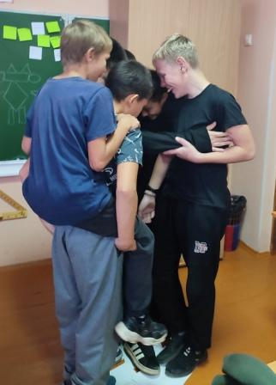**Занятия с элементами тренинга**

**по профилактике буллинга**

В период с 7-17 октября 2024г. В МБОУ СОШ №1 им. В.Г. Недошивина с. Ермолаево в 5-6 классах проведены занятия с элементами тренинга по профилактике буллинга в детском коллективе.

Целью данного мероприятия было обучение навыкам совладания с собой в конфликтных ситуациях, укрепление дружеских взаимоотношений, стимулирование заинтересованности в поисках путей выхода из неприятных ситуаций.

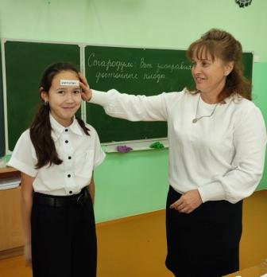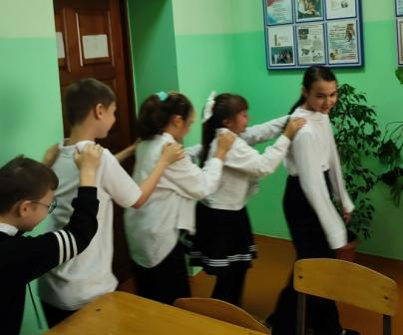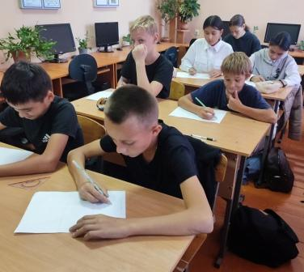Педагог – психолог Синдеева А.И. обсудила с ребятами много важных вопросов о том, что дружба включает в себя умение договариваться, рассказала, как можно разрешать конфликты с друзьями, какие бывают способы примирения и укрепления дружеских взаимоотношений.

Педагог-психолог Синдеева А.И.